EMBARGO DATE: RELEASE at 8:30 a.m. on April 1st

名士表推出全新克里顿系列

颂扬现代与复古平衡的艺术

名士表 2025年“钟表与奇迹”日内瓦高级钟表展推出全新克里顿系列腕表。通过兼具技术性能和卓越美学的时计，名士捕捉生命瞬间的诗意，以艺术感知力赋予每个时刻独特的情感印记。名士克里顿系列腕表以建筑哲思雕琢时光，凝练功能与美学的精妙平衡。精湛技艺与创新胆魄交织，于比例与线条的精准中致敬传统守护者与未来破界者，书写制表艺术的永恒篇章。自1830年创立以来，名士一直致力于将精湛的制表工艺和设计精神融入生活中的每一瞬间。通过重新设计克里顿系列腕表，品牌正在为现代生活方式注入全新灵感。对名士而言，这一全新诠释，以优雅为核心，巧妙地平衡现代风范与复古格调，诠释品牌对美学与功能的深刻理解。
三款全新的名士克里顿系列Baumatic腕表M0A10802、M0A10778和M0A10771将于9月上市，体现自William Baume和Paul Mercier携手以来，品牌创造性的融合理念。

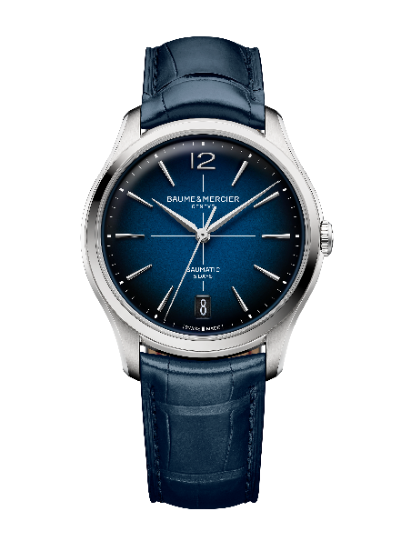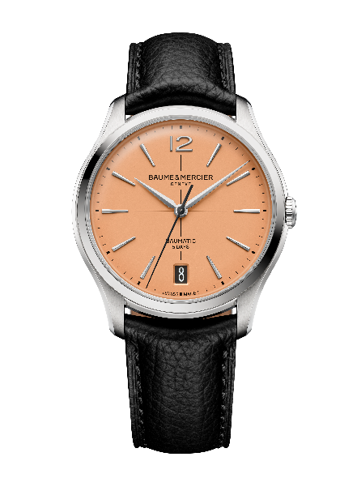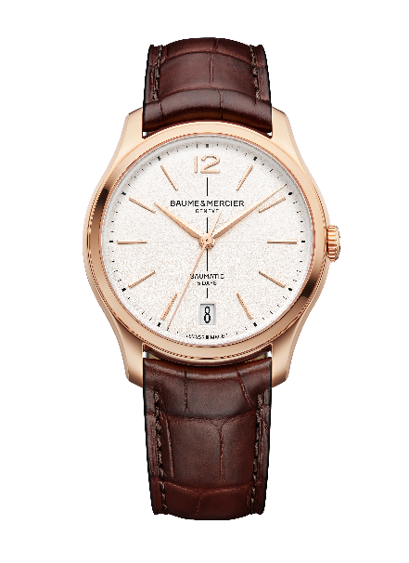
（左一）名士克里顿系列Baumatic日期自动上链腕表10771_39mm，价格27,250RMB
（左二）名士克里顿系列Baumatic日期自动上链腕表10778_39mm，价格27,250RMB
（右一）名士克里顿系列Baumatic日期自动上链腕表10802_39mm，价格70,000RMB

源自20世纪50年代的制表传承

名士克里顿系列传承了20世纪50年代非常流行的圆形纤薄腕表。这些时计以精致的造型成为优雅美学的巅峰之作。其纤薄的表壳多为金质材质，精致的弧面表镜下，浅色调表盘映衬着表盘上的阿拉伯数字。这些作品淋漓尽致地展现着品牌引以为傲的匠人精神。20世纪50年代不仅标志着制表史上的复兴，名士更是将独特的表壳形状作为标志性风格，开启了品牌发展史上的辉煌篇章。

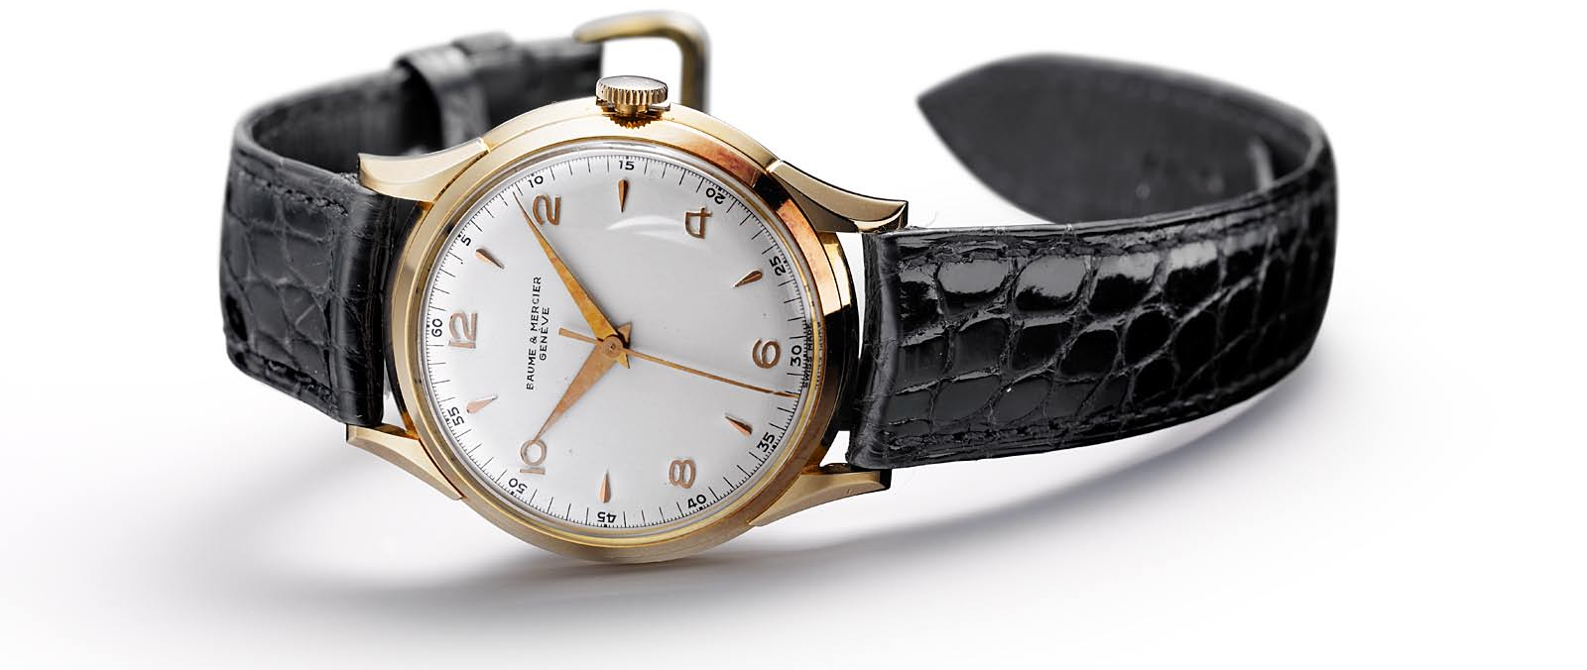
名士历史表款


1950年代的腕表亦以简约设计独树一帜。彼时的美学风潮崇尚极简表盘、利落线条、利落廓形与奢华的材质，成就永恒优雅。这种低调奢华的审美密码，始终贯穿名士表的制表哲学：自创立之初，品牌便精妙融合创造力与独创性，含蓄与真实感。

在追求极致的过程中，精湛的工艺是品牌作品的核心。早在20世纪40至50年代，“Finely Crafted”（精雕细琢）就曾是品牌的标记。它所体现的制表艺术讲究精工细作——注重细节和饰面处理，以展示时计及其机芯的美感和力量。为此，品牌恪守格言：“唯美主义，只制造品质上乘的腕表”。20世纪50年代，制表业尤其注重品质、精准度、可靠性和工艺复杂性的制表准则。
驱动克里顿系列的Baumatic自产机芯由名士于2018年研发并推出，以其精湛的技术性能和打磨工艺，精准契合当代制表趋势。它承载着瑞士传统制表的精湛技艺、严谨态度与无限热忱。

承载生活珍贵时刻，展现绅士格调

全新名士克里顿Baumatic系列尽显绅士风范，令人回味的生活艺术格调，让人联想到南非开普敦著名的海滨度假胜地：克里顿（Clifton）。这个阳光充沛、风景如画的天堂，坐落在海洋与群山之间，洋溢着优雅、自在、国际化的氛围 - 正如名士一样。豪华别墅沿着山坡依崖而建，俯瞰浩瀚无垠的大西洋，壮丽美景一览无遗。远处，优雅的帆船与游艇随波轻晃，精致与现代感交相辉映，仿佛随着桌山的节奏翩翩起舞。作为世界上最古老的山脉之一，桌山山脉在2011年当选“世界新七大自然奇观”。在这片宁静美丽的世外桃源里，时间都仿佛随之放缓。

每一款全新克里顿Baumatic系列腕表，皆以匠心独运的方式再现这一美妙时刻。每一枚时计都以极具层次感的结构设计与丰富的色彩表现，将卓越工艺化作腕间恒久陪伴的典雅风尚。

克里顿系列：复古优雅的极致演绎

克里顿系列巧妙融合现代风格与经典灵感，展现当代男士的格调风范。这款腕表为现代绅士而生——他们是美学鉴赏家，钟爱精湛工艺，倾心于源自20世纪50年代的优雅韵味。而复古演绎，亦是优雅格调之选。

其圆润纤薄的表壳，以精心雕琢的曲线勾勒轮廓搭配精致的弧形表镜，展现了精湛工艺的高贵质感。精准线条、理想比例和极致细节，共同呈现黄金比例的美学魅力，而这一理念也正体现在名士的品牌徽号Phi的意义。每一处细节无不彰显这款隽永优雅时计的不凡品味。

全新克里顿Baumatic系列M0A10802、M0A10778与M0A10771腕表更进一步诠释低调奢华之美，诸多细节经过重新雕琢，使新款更显卓尔不群。表壳比例与打磨工艺均重新演绎：新款表壳直径39毫米，厚度由之前的12.2毫米，甚至12.6毫米降至11.5毫米。这种纤薄的设计不仅提升了佩戴舒适度，同时更显精致现代感。12点钟位置重新引入阿拉伯数字，时标设计则更为修长。6点位的大视窗日期显示采用全新字体。蓝宝石水晶表镜为圆拱形，与该系列的经典元素相呼应。表冠采用一体式设计，精致典雅。表扣亦可快速更换。

克里顿腕表的佩戴者追求卓越品味，他们追寻历史，亦欣赏一个近两个世纪以来薪火相传的制表品牌。他们用腕表的历史来书写自己的故事——他们所选择的腕表不仅是时间的记录者，更是其个性与身份的象征，映衬他的独特魅力，并令其卓尔不群。

现代性的精湛工艺

克里顿系列的精致美学，体现在每一个细节之中，尽显匠心巧思。驱动这三款全新腕表的自制Baumatic机芯，是技术与精湛修饰的巅峰之作，兼具卓越性能与非凡美感。这款由名士设计的机芯可抵御高达1500高斯的日常磁场，频率为4赫兹（28,800次/小时），长达5天（120小时）的动力储存和5 ATM（约50米）的防水性能。

从美学角度而言，这款腕表的机芯同样令人惊艳：精致的机芯桥板，蜗型饰纹打磨的喷砂主夹板，缀以日内瓦饰纹及蜗型饰纹的镀金镂空摆陀。此外，还有名士Baume & Mercier的标志镌刻。

与所有搭载Baumatic机芯的表款一样，除了2年的标准国际保修之外，表主还享有额外的6年延长保修期。表主在购买腕表后 60 天内在名士表官方网站 www.baume-et-mercier.com 的指引下完成注册，即可激活保修并享受延保服务。

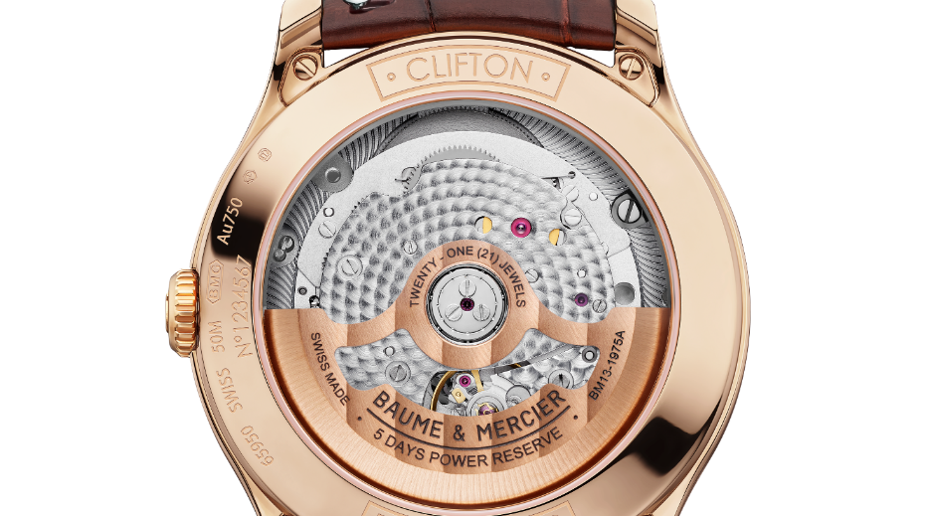
名士克里顿系列Baumatic机芯

名士克里顿系列Baumatic日期自动上链腕表M0A10802

表款标志性的圆形表壳直径39毫米，厚度11.54毫米，采用抛光缎面的18K 玫瑰金制成。表盘护以由经过双面防反射处理的防刮伤拱形蓝宝石水晶玻璃表镜。表冠采用18K玫瑰金材质。蓝宝石水晶玻璃表背，底盖可进行个性化镌刻。

淡雅的米白色调使表盘更具复古气息。粒纹赋予表盘一种特殊的浮雕效果增强色彩层次，使整体更显温润雅致。细腻的纹理也使表盘更具生动感。表盘外围设有黑色分钟刻度，中央有黑色准星标记，镶嵌修长的梯形5N镀金铆钉表刻，12点钟位置为阿拉伯数字。Alpha时/分针与秒针同样采用5N镀金工艺。日期大视窗位于6点钟位置。

品牌自制自动Baumatic( BM13 -1975 A)机芯为这款高端时计注入了生命力。其防水性能达5 ATM（约50米）。

本表款搭配棕色全方型鳞纹鳄鱼皮表带，表带正面饰有同色缝线，底部有米色衬里饰以赭色缝线，表扣部位采用鞍形针脚。表带可更换，采用非常可靠的表耳和弧形表栓系统，无需任何工具即可自行更换。搭配5N镀金精钢针式表扣。

该款腕表的金质部分估重24.08克。

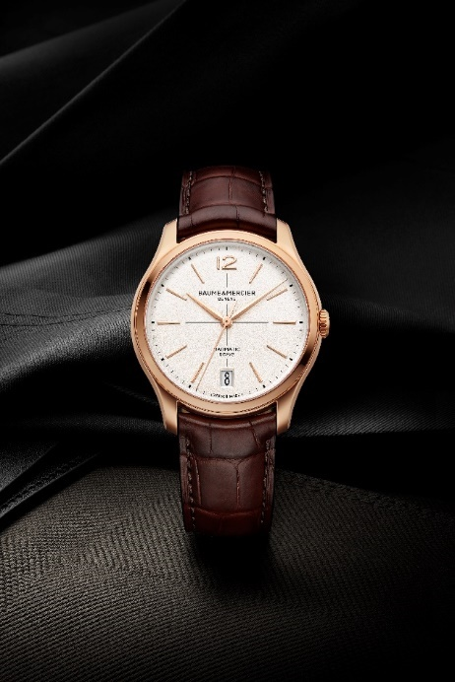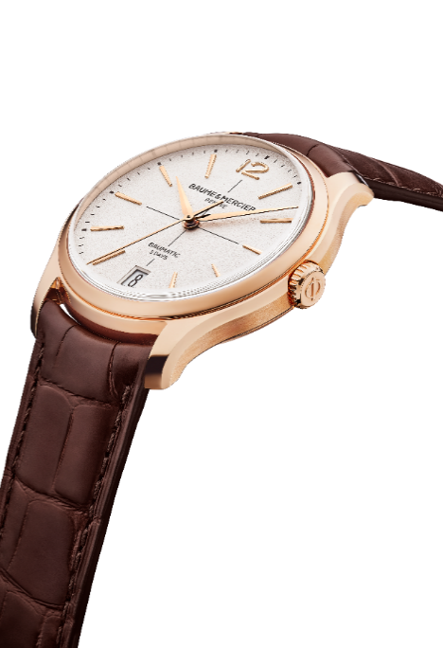
名士克里顿系列Baumatic日期自动上链腕表10802_39mm，价格70,000RMB

名士克里顿系列Baumatic日期自动上链腕表M0A10778（全球限量350枚）

表款明亮的三文鱼色表盘上勾勒时间和日期标识。这一色调柔和温暖，充满复古魅力，曾在20世纪30至40年代非常流行。品牌精心调配色彩，以求在玫瑰色与蜜桃色之间取得理想平衡，同时在光泽与层次感之间达到融合，赋予腕表隽永优雅的气质，让人一见倾心。铆钉式镀铑表刻呈现修长的梯形造型。12点钟位置的时间显示为阿拉伯数字。镀铑刻面的时针与分针则采用多面的Alpha造型，与黑色秒针形成鲜明对比。日期大视窗位于6点钟位置。黑色分钟刻度环绕表盘。

直径39毫米、厚度11.22毫米的新比例圆形表壳，与表冠一样采用缎面抛光精钢制成。表壳上方护以双面防反射工艺的防刮伤蓝宝石水晶玻璃表镜。表壳由四颗螺丝固定，配以蓝宝石水晶玻璃，表背底盖上特别镌刻“Limited Edition One of 350”字样。可进行个性化镌刻。

此腕表搭载自制自动Baumatic机芯（ BM13-1975A）,彰显卓越技术工艺。其防水性能达5 ATM（约50米）。

时计搭配黑色小牛皮表带，正面饰有同色系缝线，表带可更换。借助十分可靠的的表耳和弧形表栓系统，无需任何工具即可自行更换表带。这款腕表额外配有一条可更换的米色小牛皮表带。表带通过三重折叠式精钢表扣和安全按钮开合。

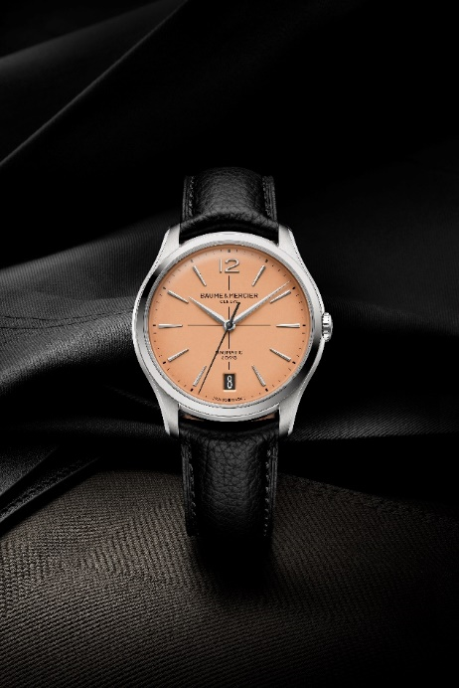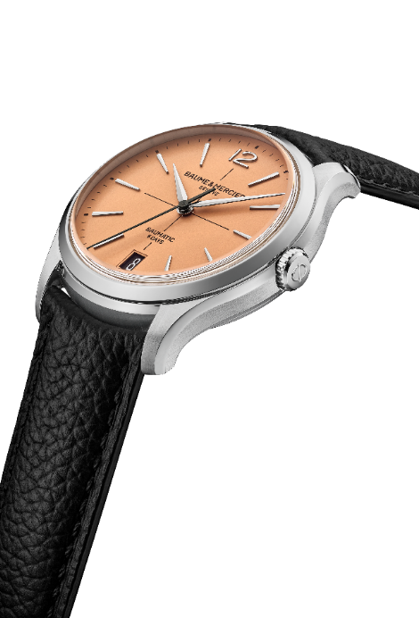

名士克里顿系列Baumatic日期自动上链腕表_10778_39mm，价格27,250RMB

名士克里顿系列Baumatic日期自动上链腕表M0A10771

表款蓝色表盘呈现微妙的渐变，边缘较深，中心则略显明亮，彰显深邃质感。漆质面盘增强了色调的细微差别。明亮的蓝色饰面，与白色准线和白色时间、日历显示相得益彰。铆钉式镀铑刻面表刻呈现修长的梯形造型。12点钟位置显示为阿拉伯数字。镀铑刻面的时针与分针则采用多面的Alpha造型。镀铑秒针经过黑色氧化处理。白色分钟刻度环绕表盘。日期大视窗位于6点钟位置。

圆形表壳直径39毫米，厚度11.22毫米，采用抛光缎面精钢制成,和表冠风格一致。表盘配有双面防反射处理的防刮拱形蓝宝石水晶表镜。由四颗螺丝固定的蓝宝石水晶玻璃表背可进行个性化镌刻。

搭载自制自动Baumatic机芯（BM13-1975A）确保其可靠持久的性能。其防水性能达5 ATM（约50米）。

本款搭配蓝色全方形鳞纹鳄鱼皮表带，表带正面饰有同色缝线，底部有米色衬里饰以酒红色缝线，表扣部位采用鞍形针脚。借助十分坚固可靠的表耳和弧形表栓系统，无需任何工具即可自行更换。采用精钢打造的三重折叠式表扣亦配备安全按钮，并可更换。

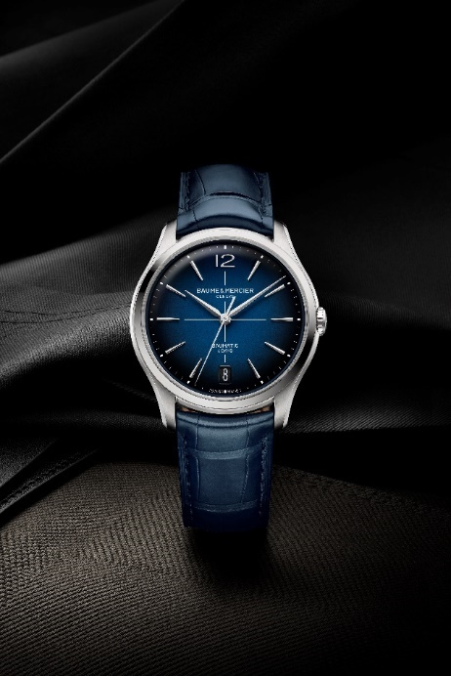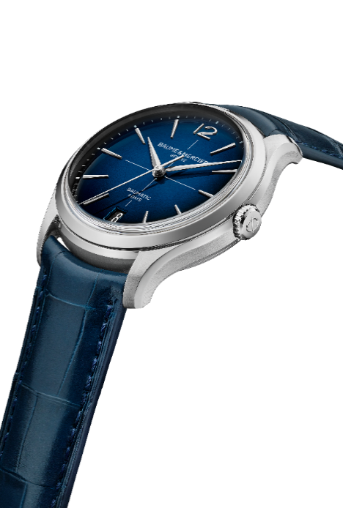

名士克里顿系列Baumatic日期自动上链腕表10771_39mm，价格27,250RMB

更臻复古奢华的克里顿系列腕表，以全新设计的圆润表壳彰显传统与创新制表工艺的精妙结合。它不仅是时光旅程中的忠实伴侣，更见证过去与未来交融互映的珍贵瞬间，恰与2025年的复古风潮相呼应。对名士而言，品牌悠久的制表传承是弥足珍贵的基石，亦是不断演进的源泉。

关于BAUME & MERCIER名士表：

名士表（Baume & Mercier）于1830年在瑞士株罗地区创立。多年来，名士制表世家的时计作品享誉国际。名士表的制表工坊位于瑞士株罗地区Les Brenets，总部设在日内瓦，致力于为客户提供品质上乘的腕表。通过巧妙平衡别具艺术感的造型设计和致力于满足客户期待的创新制表技术，名士制表世家传承品牌独有的美学设计特色及卓越的制表专业，持续在制表史上谱写精彩的时计篇章。名士的制表专业直接传承自创始人William Baume与Paul Mercier的邂逅与合作，融合古典风格和创新精神、传统与现代、优雅别致和鲜明个性，而且比以往任何时候都更具当代感。

www.baume-et-mercier.com

